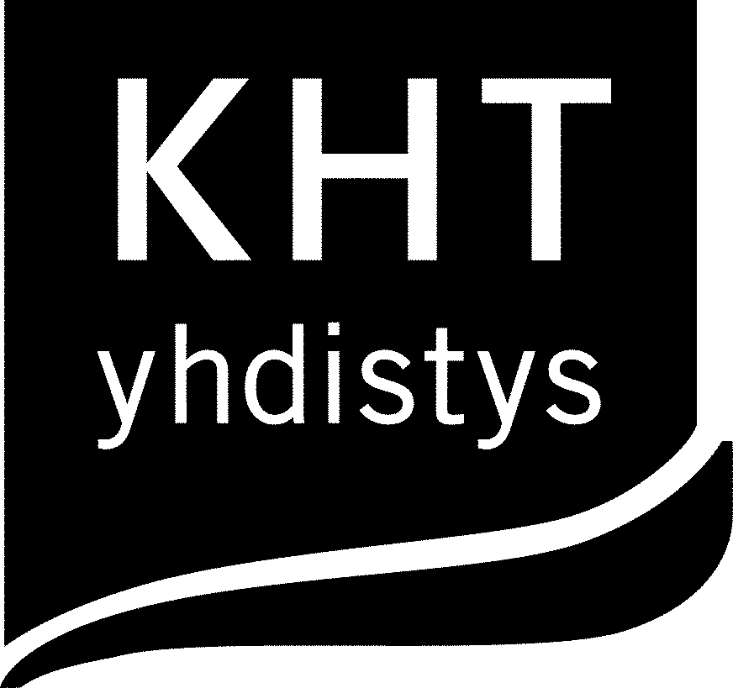

Oikeusministeriö

oikeusministerio@om.fi

Lausuntopyyntö OM 20/41/2010 (4.3.2011)

OSAKEYHTIÖLAIN MUUTTAMINEN

Oikeusministeriö on pyytänyt KHT-yhdistykseltä lausuntoa ministeriön valmistelemasta luonnoksesta hallituksen esitykseksi koskien lakia osakeyhtiölain muuttamisesta. KHT-yhdistys – Föreningen CGR ry (jäljempänä ”KHT-yhdistys”) kiittää mahdollisuudesta lausunnonantoon ja esittää kunnioittavasti seuraavaa:

KHT-yhdistys kannattaa ja pitää perusteltuna sisällyttää ehdotetut muutokset nykyisen osakeyhtiölain (jäljempänä ”OYL”) 5, 16. ja 17. lukuihin.

Toteamme myös, että etenkin OYL 16:11 § 1 momentin 3-kohtaan ja OYL 17:11 § 1 momentin 3-kohtaan tehtävät lisäykset koskien osavuosikatsausta vähentävät osaltaan yhtiöiden hallinnollista työtaakkaa, sillä julkiset osakeyhtiöt laativat osavuosikatsauksen joka tapauksessa. KHT-yhdistys katsoo, että osavuosikatsauksessa pääsääntöisesti esitetään osakeyhtiön sulautumista ja jakautumista varten tarvittava taustainformaatio riittävässä määrin.

OYL 17:4 § 2 momenttiin ehdotetun, kokonaisjakautumisessa tarvittavaa tilintarkastajan lausuntoa koskevan, muutoksen osalta toteamme, että luonnostellun hallituksen esityksen muutostarvetta koskevaan osioon (s. 15 viimeinen kappale) sisällytetty selostus (”... on otettava kantaa vain vastaanottavan yhtiön velkojen maksuun…”) on tarkoitukseltaan jonkin verran epäselvä kun sitä arvioidaan ehdotetun säännöstekstin kanssa. Hallituksen esitykseen sisällytetty jakautumisessa annettavaa tilintarkastajan lausuntoa koskeva yksityiskohtainen perustelu (s. 20) on sen sijaan sisällöltään selkeä ja yksiselitteinen mutta ei ehkä täysin kata edellä kuvattua muutostarvetta.

Toteamme myös, että OYL 17:9.2 kohdan lisäyksen sanamuodossa pitänee lukea ”…vähemmän kuin yhdeksän kymmenesosaa jakautuvan yhtiön osakkeista” eli hallituksen esityksen tekstiä tulisi ao. sanan (nyt sulautuvan) osalta korjata.

Helsingissä 4. huhtikuuta 2011

KHT-yhdistys – Föreningen CGR ry

Hannu Pellinen
puheenjohtaja

